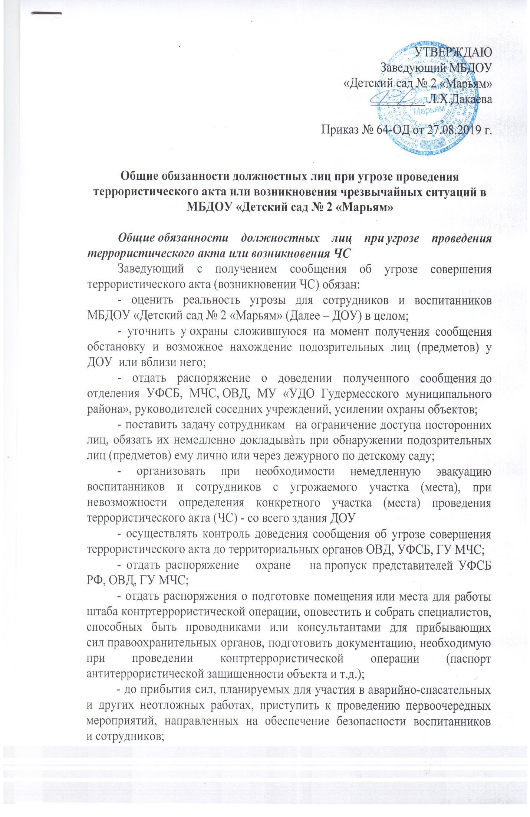 - с прибытием оперативной группы территориального органа ОВД, УФСБ, ГУ МЧС доложить обстановку, передать управление ее руководителю и далее действовать совместно в составе оперативной группы, принимая все меры по обеспечению проводимых оперативной группой мероприятий;

-  организовать встречу представителей УФСБ, ОВД, ГУ МЧС, обеспечить им условия для проведения мероприятий по предотвращению, локализации или ликвидации последствий террористического акта (ЧС);

-   в первую очередь обеспечить спасение и эвакуации пострадавших воспитанников   и сотрудников, локализации последствий ЧС;

-    доложить о происшедшем и принятых мерах в МУ «УДО Гудермесского муниципального района».

Дежурный по детскому саду или ответственный за АТЗ с получением сообщения об угрозе проведения террористического акта (возникновения ЧС)  обязан:

***При получении сообщения из официальных источников*** (территориальных органов УФСБ, ОВД, ГУ МЧС и др.):

- обратной связью проверить достоверность полученного сообщения;

- записать в журнале полученных и отданных распоряжений (сигналов) дату и время получения сообщения, от кого принято;

- по окончании разговора незамедлительно доложить о нём заведующему или лицу, его замещающему.

***При получении сообщения от анонимного источника по телефону:***

-  зафиксировать точное время начала разговора и его продолжительность;

- включить звукозаписывающую аппаратуру при её наличии, либо подробно записать полученное сообщение, при этом необходимо как можно больше узнать о лице, передающем информацию, и обстоятельствах планируемых им действий;

- в ходе разговора постараться определить пол, примерный возраст звонившего и особенности его речи, а также присутствующий при разговоре звуковой фон (шумы, издаваемые транспортными средствами, аппаратурой, голосами людей и др.);

- попытаться получить от звонившего ответы на следующие вопросы:

а) Куда, кому, и по какому номеру звонит этот человек?

б) Выдвигаются ли им какие-либо требования, если выдвигаются, то какие?

в) Как и когда с ним можно связаться?

г) Кому вы должны сообщить об этом звонке?

-  в ходе разговора предложить звонившему соединить его с руководством детского сада;

- по окончанию разговора незамедлительно доложить о нём заведующему или лицу, его замещающему.

После получения сообщения заведующему (лицу, его замещающему) надлежит:

а) довести сообщение об угрозе до территориальных подразделений:

ФСБ, ОВД, МЧС и МУ «УДО Гудермесского муниципального района».

б) при реальной угрозе проведения террористического акта (ЧС) приступить к   эвакуации воспитанников и сотрудников ДО;

в) исключить доступ посторонних лиц в здание ДОУ, допуск сотрудников других подразделений осуществлять только с личного разрешения заведующего или лица, его замещающего;

г) по прибытии на объект сотрудников правоохранительных органов подробно проинформировать их о содержании и обстоятельствах полученного сообщения и в дальнейшем выполнять их требования.

 ***При получении сообщения в нерабочее время, выходные и праздничные дни:***

-  доложить о происшедшем заведующему или лицу, его замещающему;

- довести поступившее сообщение, если оно получено из других источников, до территориальных подразделений:

112 – единый номер;

ФСБ; ОВД; МЧС.

-   сообщить о полученной информации в отделение вневедомственной охраны (в экстренном случае – тревожная сигнализация) при ОВД по городу, усилить охрану объекта и обеспечить беспрепятственного допуска сотрудников УФСБ, ОВД, ГУ МЧС;

- до прибытия   соответствующих служб администрация ДОУ осуществляет контроль за выполнением мероприятий по усилению антитеррористической защищенности объекта;

- по прибытии соответствующих служб администрация ДОУ о ходе выполнения мероприятий по усилению антитеррористической защищенности объекта и действовать по их указанию.

**Работники обязаны:**

-  при выходе на работу тщательно осматривать свои рабочие места (группы, участки, кабинеты, другие уязвимые для совершения актов терроризма места, а также подсобные помещения и т.д.) на предмет возможного обнаружения взрывных устройств или подозрительных предметов – мин, снарядов, гранат, самодельных взрывных устройств – в сумках, дипломатах, свертках и т.д.;

- при обнаружении на территории здания посторонних лиц совместно с представителями охранных структур принимать меры к их задержанию с последующим сообщением в территориальные органы ОВД.

Особое внимание обращать на подозрительное поведение неизвестных лиц, наличие у них каких-либо предметов, свертков и т.д.;

- при появлении вблизи объекта вооруженных лиц незамедлительно ставить в известность своих руководителей для последующего информирования территориальных подразделений ФСБ РФ и ОВД;

- оставлять на хранение в течение рабочего дня в отведенных для этого помещениях сумки, чемоданы, кейсы, другие крупногабаритные вещи и предметы.